Pondělí 9.8.2010

Šití pro radost

V pondělí 9.8. od 9-16 hodin se u nás v Ekocentru PALETA budete moci inspirovat různými nápady jak jednoduše ušít hračky pro svoje děti nebo dekorace do bytu.
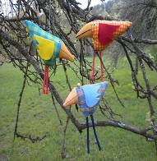
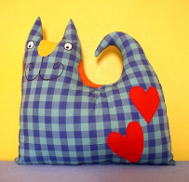
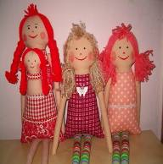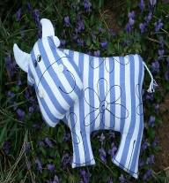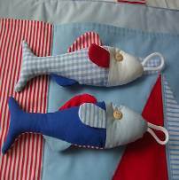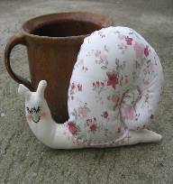

Cena kurzu: 300 Kč ( v ceně je zahrnuto lektorné, materiál - látky, ovčí vlna na výplň a ostatní doplňky, drobné občerstvení). S sebou - pokud máte: vlastní šicí stoj, jehly, nitě, nůžky, látky.

Možnost objednat oběd přímo u nás v Ekocentru (podmínkou je minimální počet 10 lidí).
Přihlášení na kurz a případné dotazy je možné do 10. 7. na telefonní číslo 732/287960, nebo petra.pechackova@paleta.cz, www.paleta.cz /oucmanice.

Úterý 10.8.2010

Den s ovčí vlnou

V úterý 10.8. od 9-16 hodin si u nás v Ekocentru PALETA vyzkoušíte práci s ovčí vlnou.

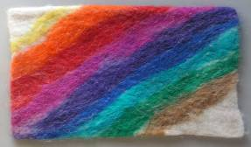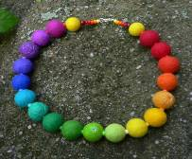

Domácí výroba výrobků z ovčího rouna je krásné, skorozapomenuté tradiční řemeslo.

Ovčí vlna se zpracovává ručně pomocí několika tradičních řemeslných technik. Jedna z nejstarších technik je – plstění a filcování.

My budeme filcovat podle vašeho výběru: kabelku, pouzdro na mobil, korálky, naušnice, míčky nebo hedvábný šál (nuno filcování).

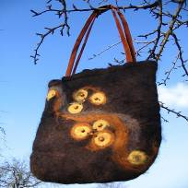

Postup filcování: působením vlhka, tepla a tření se rozevřou jemné šupinky na vlněných vláknech, proplétají se mezi sebou (zakousnou se do sebe) a tím dojde k filcování. Tento proces je podpořen křížením vláken v chomáčku. Jako urychlovač slouží mýdlo. V mýdlovém roztoku vlákna nabobtnají více než v obyčejné vodě. Mýdlo dá též vlně větší mastnotu. Prsty při tření lépe kloužou. Na počátku filcování je potřeba pracovat velmi jemně, bez tlaku. Jakmile se filc začne zpevňovat, bude třeba vyvinout větší tlak a zpracovávat ho razantněji. Tím se filc začne scvrkávat a bude velmi pevný. Vlna se může zmenšit až na třetinu původního objemu. Hotový filc je pevný, homogenní, vlákna nelze vytáhnout, ale zároveň zůstává měkký.

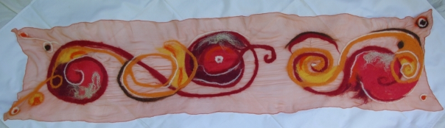

Hedvábnou šálu budeme vyrábět technikou nuno-filcování - je jakousi odnoží mokrého filcování.

Cena kurzu: 250 Kč ( v ceně je zahrnuto lektorné, materiál a drobné občerstvení).
Hedvábná šála není zahrnuta v ceně, bude k prodeji na místě.

Možnost objednat oběd přímo u nás v Ekocentru (podmínkou je minimální počet 10 lidí).
Přihlášení na kurz a případné dotazy je možné do 10. 7. na telefonní číslo 732/287960, nebo petra.pechackova@paleta.cz, www.paleta.cz /oucmanice
Středa 11.8. 2010

Pletení z pedigu

Ve středu 11. 8. si k nám budete moci přijít uplést různé košíky, misky a ošatky z pedigu (pro zájemce budeme plést i košíky z papíru). Vše bude probíhat v prostorech Ekocentra PALETY v Oucmanicích od 9 do zhruba 16 hodin.

Zkusíme si různé způsoby zdobení. Třeba ubrouskovou techniku,

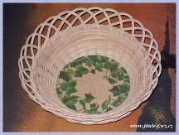

nebo korálky, stuhou

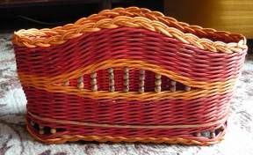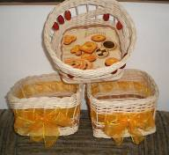

naučíme se drobné ozdoby, košíky s uchy nebo víky.

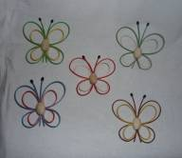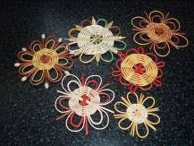

Cena kursu: 300 Kč ( v ceně je zahrnuto lektorné, veškerý materiál a drobné občerstvení). Kdo bude mít zájem o pletení z papíru, vemte si sebou telefonní seznam, nebo noviny na výrobu papírových ruliček.
Možnost objednat oběd přímo u nás v Ekocentru (podmínkou je minimální počet 10 lidí)

Přihlášení na kurs a případné dotazy je možné do 10. 7. na telefonní číslo 732/287960, nebo petra.pechackova@paleta.cz, www.paleta.cz /oucmanice

Čtvrtek 12.8.2010

Vosková batika
Kurz voskové batiky a batikování přírodními materiály proběhne ve čtvrtek 12.8. v Ekocentru PALETA v Oucmanicích od 9-16 hodin.

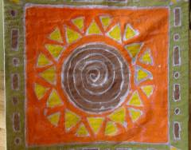
Princip voskové batiky je ve způsobu zakrytí části textilie voskem. Vosk je vůči barvě odolný a po jeho odstranění si zakrytá místa ponechávají barvu podkladu. Tímto způsobem můžeme na látce vytvářet mnohobarevné kompozice opakováním barvení a voskování.
Vosk na batikování si připravíme ze stejného dílu včelího vosku a parafínu.

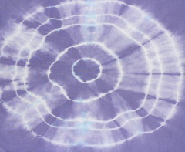
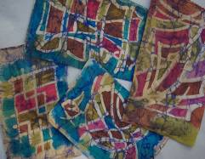
Tento vosk má tu výhodu, že je dostatečně pružný a zároveň vytvoří kraketovací efekt. Tím, že se vosk vsákne do látky, dojde k rezervování vzoru na látce před nanášením barvy. Pokud vytváříme vícebarevný motiv, musíme vždy každou barvu voskem rezervovat.
Batika přírodními materiály:
K procvičování a získaní a praxe vyvazované batiky je nejlépe začít vyvazovat tenčí látky - šátky z hedvábí nebo tenké bavlny. Práce je jednodušší a vyvázaný vzor výrazný. K vytváření preciznějších vzorů látku skládáme podélně, příčně nebo kombinovaně. Jednotlivé vrstvy přežehlíme, tím vzniknou různé tvary - harmonika, trojúhelníky, čtverečky. K barvení budeme používat rostliny a plody.

Cena kurzu: 200 Kč ( v ceně je zahrnuto lektorné, pomůcky: batikovací vosk, štětce, barvy, tuž, atd.,1 ks bavlněné látky na polštářek, drobné občerstvení).
Na místě si budete moci dokoupit hedvábný šál a různé velikosti bavlněných látek na obarvení.
Možnost objednat oběd přímo u nás v Ekocentru (podmínkou je minimální počet 10 lidí).

Přihlášení na kurz a případné dotazy je možné do 10. 7. na telefonní číslo 732/287960, nebo petra.pechackova@paleta.cz, www.paleta.cz /oucmanice

Pátek 13. 8. 2010

Vaření pro posílení těla i ducha

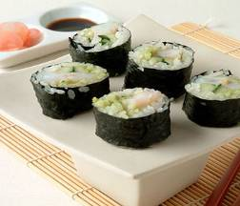
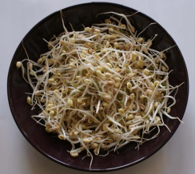
V pátek 13. 8. od 9 – 16 hodin si u nás v Ekocentru PALETA v Oucmanicích společně připravíme, uvaříme a také společně sníme polévku, hlavní jídlo, svačinový salát, dezert, pomazánku a sushi.

Budeme používat sezónní zeleninu, bylinky a netradiční suroviny jako jsou např. mořské řasy, japonskou sojovou omáčku, speciální léčiví ocet tzv. umeocet, miso pastu, chlazený výrobek ze sójových bobů tempeh, naklíčené mungo, různé druhy semínek a mnoho dalšího. Řekneme si jak správně uvařit obiloviny a luštěniny, aby nebyly ani tvrdé ani rozvařené a u luštěnin, aby nenadýmaly a mám připravené další tipy a vychytávky.

A jak vše bude probíhat?
Ráno bude cca hodinové povídání. Pak si prostudujeme receptury a směle se pustíme do příprav a vaření. Pak si všechno to, co si připravíme, také sníme a uklidíme si po sobě kuchyň. Odpoledne zakončíme společnou diskusí.

Co s sebou?
Vezměte si zástěru nebo oblečení, ve kterém se při vaření budete cítit pohodlně.
Bude fajn, když si vezmete nůž, na který jste zvyklí.
Pokud si myslíte, že ne všechno zvládnete sníst, tak si s sebou můžete vzít mističku na jídlo.

Lektorka Blanka Barešová
V roce 2002 založila (společně s kolegyní) a do roku 2008 vedla vegetariánskou restauraci a obchod se zdravou výživou Špalda v Pardubicích.

Cena kursu: 200 Kč ( v ceně je zahrnuto lektorné, suroviny a energie)

Přihlášení na kurs a případné dotazy je možné do 10. 7. na telefonní číslo 732/287960, nebo petra.pechackova@paleta.cz, www.paleta.cz /oucmanice

Sobota 14.8.2010

Tkaní na kolíkovém stavu

V sobotu 14.8. 2010 od 9-16 hodin si u nás v Ekocentru PALETA v Oucmanicích budete moci utkat kobereček nebo třeba podsedák na židli na kolíkovém stavu.

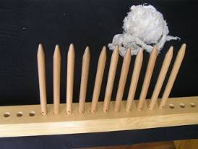
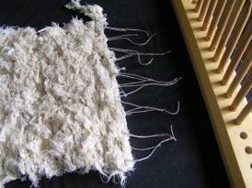

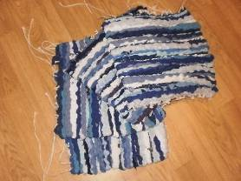
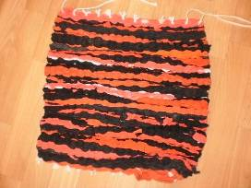
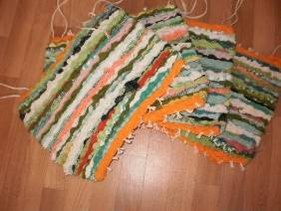

Cena kursu: 200 Kč (v ceně je zahrnuto lektorné, veškerý materiál a drobné občerstvení).

Možnost objednat oběd přímo u nás v Ekocentru (podmínkou je minimální počet 10 lidí).
Přihlášení na kurz a případné dotazy je možné do 10.7. na telefonním čísle 732/287960 nebo na mailu petra.pechackova@paleta.cz. Více informací na www.paleta.cz/oucmanice.

